**Tema III. Ubuntu Server & Odoo**

Sistemes de Gestió Empresarial | 2023-2024

Andreu Sanz Sanz

Tabla de contenido

Configuración máquina virtual  Ubuntu Server 22.04 2

Instalar Ubuntu Server 2

Instalar openssh-server 3

Hacer ping al servidor 4

Conectar al servidor con WinSCP 4

Instalar Odoo en el servidor 4

Comprobamos la conexión desde el navegador 5

PostgresSQL activo 5

Ver base de datos desde Ubuntu Server 5

Creación empresa Juguetes LAP 6

Las reglas de abastecimiento 7

Alta clientes 7

Alta proveedores 8

Poner niveles de inventario iniciales 8

Simular compra de materia prima en proveedores 9

Productos tienda online 9

Realización pedido desde tienda online 10

Captura resultado (PoS) 10

# Configuración máquina virtual  Ubuntu Server 22.04

# Incorporación de ODOO v16 al server:

# Instalar Ubuntu Server

# Instalar openssh-server

Salió un error porque en Ubuntu Server 22 el comando esta desactualizado

**Para solucionar el error descargamos WinSCP**

# Hacer ping al servidor

**Hicimos ping al servidor para comprovar que teniamos conexión**

# Conectar al servidor con WinSCP

# Instalar Odoo en el servidor

Ejecutamos el archivo odooinstall.sh y comprobamos su estado

# Comprobamos la conexión desde el navegador

# PostgresSQL activo

# Ver base de datos desde Ubuntu Server

# Creación empresa Juguetes LAP

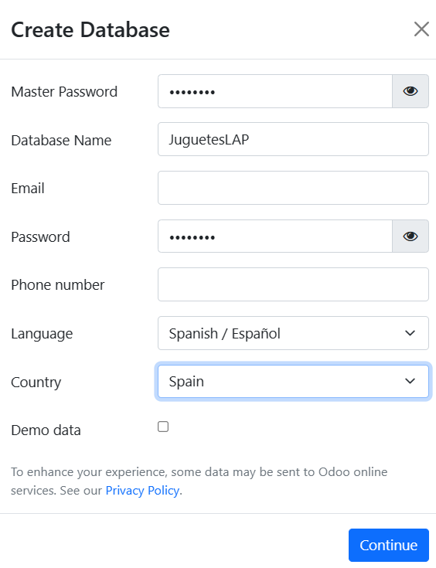

Rellenamos los campos para una nueva DB

Creación de productos en Odoo

Las dos listas de materiales

# Las reglas de abastecimiento

# Alta clientes

# Alta proveedores

# Poner niveles de inventario iniciales

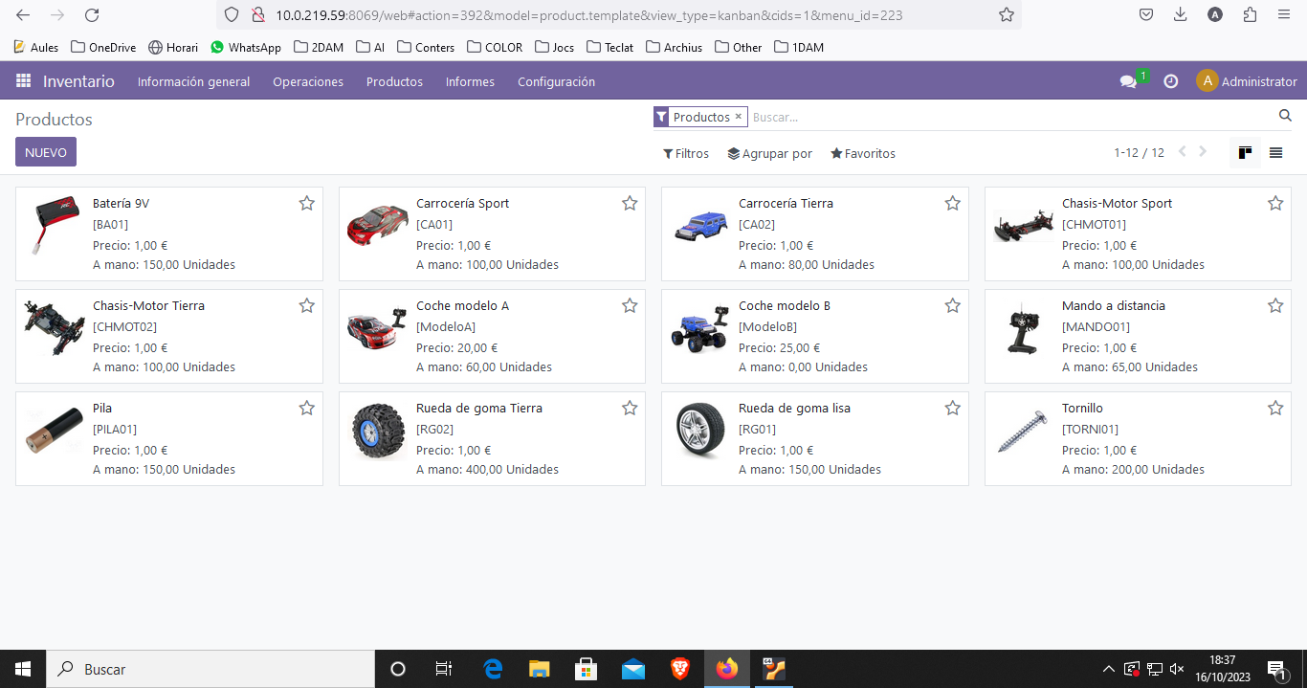

# Simular compra de materia prima en proveedores

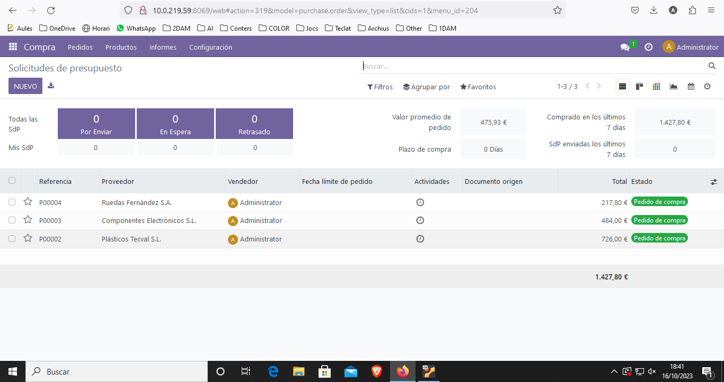

# Productos tienda online

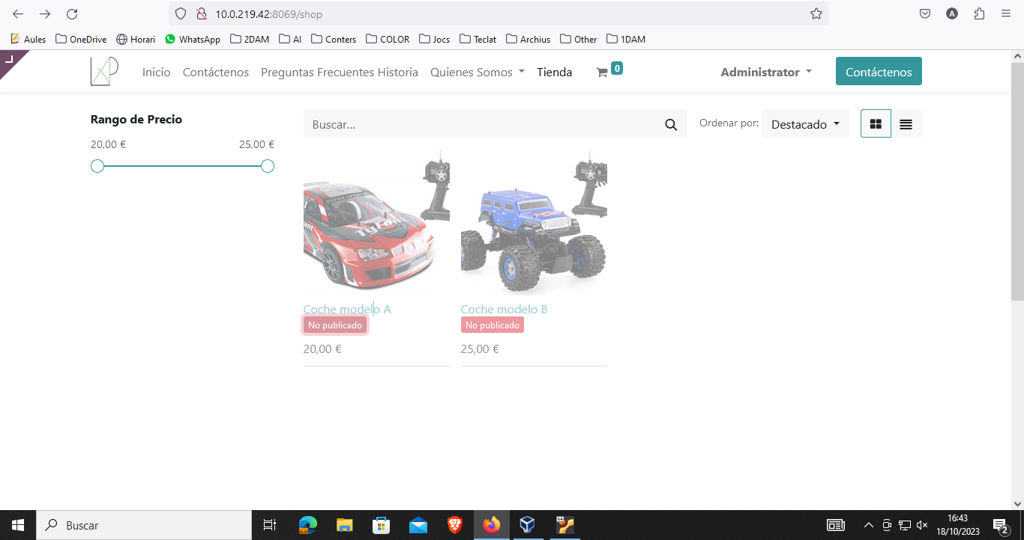

Luego de publicarlos

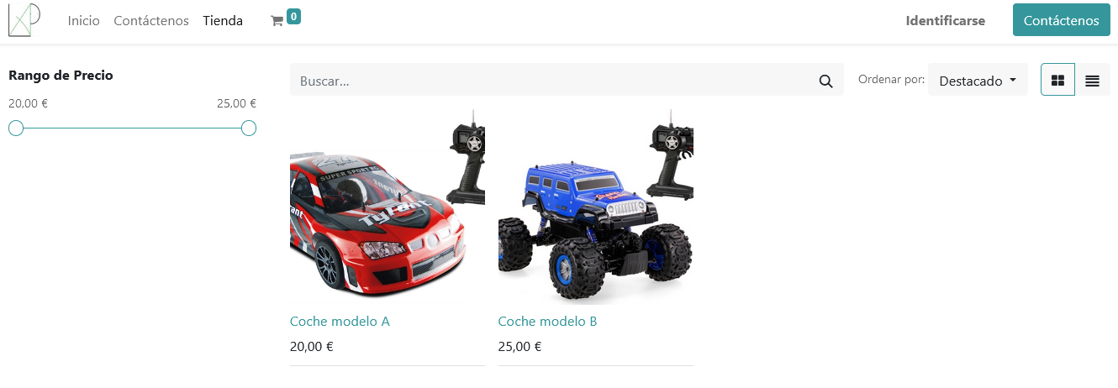

# Realización pedido desde tienda online

# Captura resultado (PoS)

